Ann Grubbström

VIPPALSVENSKARNA
– svensk identitet i utkanten av Estlands svenskbygder

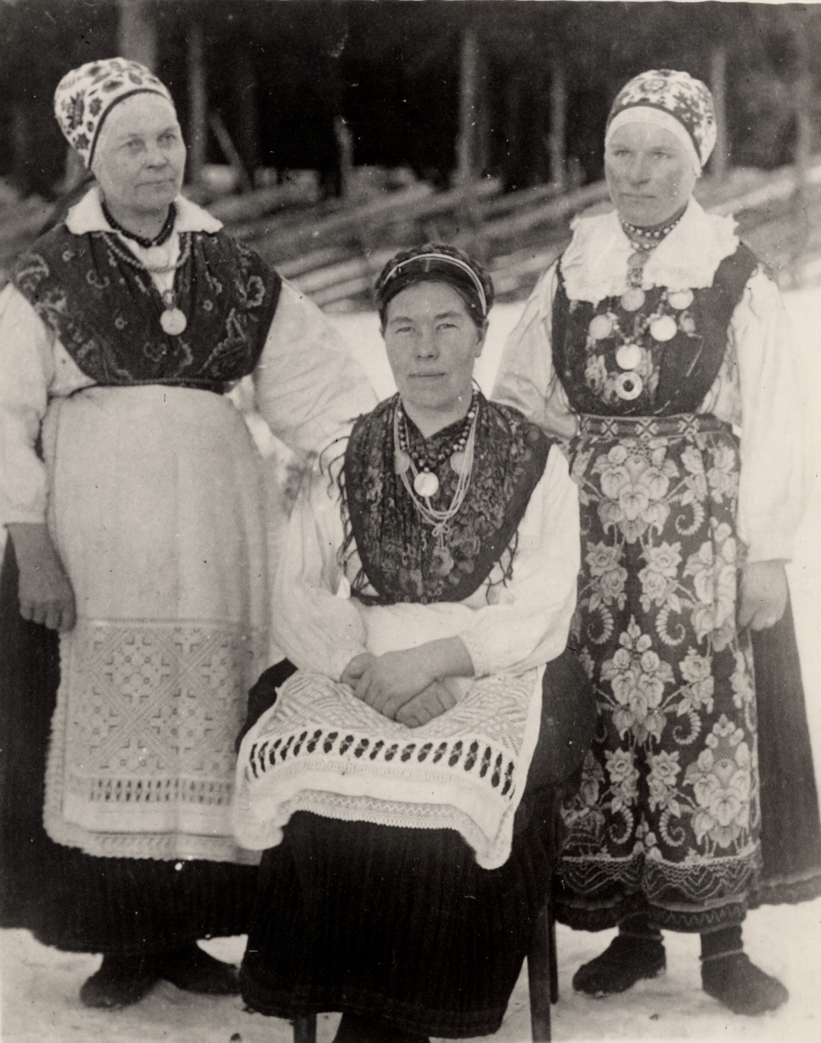

Vippalkvinnor i folkdräkt. Fotograf: Lydia Einbluth, cirka 1923. Källa: SOFI, acc nr 19455.

Omringade av ester, utan svenska böcker, bortglömda och lämnade åt sig själva.

Citatet är hämtat ur en artikel av läraren Alexander Samberg i den estlandssvenska tidningen Kustbon 1921 och beskriver folkgruppens situation i Vippal. Antalet svenskar i bygden var endast ett par hundra vid den här tidpunkten och många av dem, speciellt den yngre generationen, hade gått över till att tala estniska. Om vi däremot går tillbaka till mitten av 1800-talet var svenskarna i Vippal tvåspråkiga, även om de i allmänhet inte talade flytande estniska. Det fåtal ester som bodde i de svenska byarna vid den tidpunkten lärde sig svenska språket. Wichterpal var ett stort gods med många underlydande byar. De byar och gårdar som låg längs stranden var övervägande svenska, medan befolkningen söder och öster om herrgården var mestadels estnisk.

I min avhandling Sillar och mullvadar. Jordägande och etnicitet i Estlands svenskbygder 1816-1939 undersökte jag förutom Vippal även Nuckö. Resultaten visar att i de byar där de svenska bönderna i hög grad hade möjlighet att friköpa jord fanns det bättre förutsättningar att bevara den svenska etniciteten. I den här artikeln, som behandlar perioden 1816-1939, ger jag exempel på hur förändrade bruknings- och jordägoförhållanden påverkade den svenska folkgruppens möjligheter att bevara sin etnicitet i olika byar. I artikeln diskuteras även relationen mellan svenskar och ester, framförallt i skolan. Ibland hänvisas till resultaten från Nuckö men det är framförallt situationen i Vippal som behandlas.

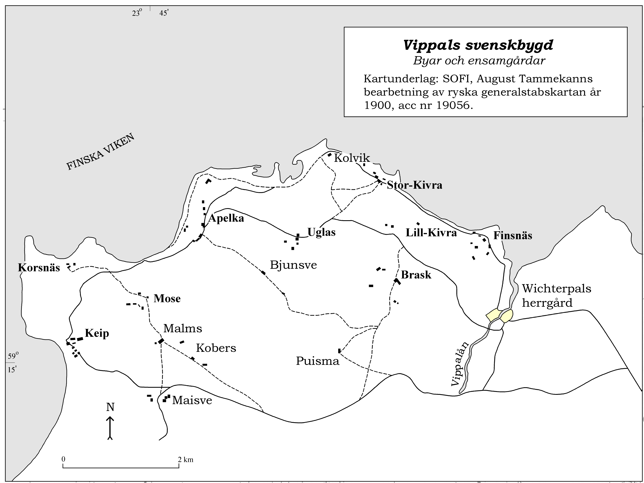

De byar (i fet stil) och ensamgårdar på Wichterpals gods som var svenska i början av 1800-talet. Kartografi: Ann Grubbström.

Strandbönderna i Vippal
Det finns handlingar redan från 1402 som visar att byarna Brask, Finsnäs, Kivra och Apelka var anlagda vid den tidpunkten (Johansen, 1951). Var dessa tidiga svenska invånare kom ifrån vet man inte säkert. Padis kloster hade dokumenterade förbindelser med Finland och ägde jordegendomar i Nyland under medeltiden, och Blumfeldt menar att det är möjligt att de tidiga svenskarna var invandrare från just Nyland (Blumfeldt, 1961). Lösmän och dagsverksskyldiga utan häst slog sig ned i Vippaltrakten på 1500-talet. En sådan person var Oukulla Pavel som invandrade från Åggelby i Nyland, och runt hans gård växte svenskbyn Uglas upp (Johansen, 1951, Lagman, 1973). Det var först under 1600-talet som själva herrgården Wichterpal byggdes och egendomen blev ett eget gods. Under 1800-talet uppfördes en ny herrgårdsbyggnad. Vid den tiden måste samtliga bönder skicka någon person till herrgården för att utföra dagsverken sex dagar i veckan. Utöver detta skulle familjemedlemmar också göra särskilda hjälpveckor och arbetsdagar.

Den bondebefolkning som lydde under godset kan delas in i två grupper. Den första är landbor som efter penningräntans införande benämns arrendebönder. Dessa bönder brukade större gårdar på bondejord. Den andra gruppen är lösmän som kan liknas vid torpare. Det fanns även lösmän som bodde på böndernas mark och därmed räknades som jordlösa.

(Bild nr 2-nr 1 på cd)
Den nuvarande herrgårdsbyggnaden i Vippal som byggdes under 1800-talets första del då Gustaf von Knorring var godsägare. © Ann Grubbström, 1999.

Estlandssvenskarna hade särskilda privilegier som bland annat innebar att de inte behövde göra lika många dagsverken som esterna. Konflikter mellan godsägarna och de svenska bönderna angående efterlevnaden av privilegierna pågick ända till mitten av 1800-talet (Soom, 1956, Jansson, 1993). Under 1700-talet bekräftades privilegierna för varje enskilt gods som hade svenska invånare. På vissa gods, som exempelvis Wichterpal, bekräftades dock aldrig svenskarnas privilegierade ställning (Loit, 1996). De svenska vippalbönderna hade endast kvar en kopia av Karl IX:s privilegiebrev och den förklarades vara ogiltig (Söderbäck, 1939). Det finns flera olika historier om hur originalet kommit bort. Anu Engblom från Kivra beskriver hur länsmannen från Apelka hade fått bud att komma med privilegiebrevet till staden. Han stannade för att sova vid en vägkrog och blev i onyktert tillstånd frånstulen det viktiga dokumentet. De svenska bönderna i Vippal försökte både 1779 och 1793 att få privilegierna godkända, men godsägare von Ramm hävdade att svenskarna i själva verket var ester och bönderna förlorade sin kamp (Piirimäe, 1999). De tidigare privilegierna och kampen för att få dem bekräftade kunde dock, trots att kampen inte lyckades, ha en enande funktion bland den svenska befolkningen. Svenskarna upplevde också att de var mer uppskattade än esterna både hos prästen och godsägaren. De var de mest inflytelserika personerna i området och den särställning som svenskarna ansåg att de hade kan ha haft en viss statushöjande effekt. Eftersom det officiellt inte var några skillnader mellan svenskar och ester i Vippal fanns det inte någon anledning att skilja på de etniska grupperna i kyrkbokföringen under 1800-talet. Däremot gjordes detta så snart Estland blev självständigt, i exempelvis jordbruksräkningar och passregister.

Sjöfarare och fiskare
Vippalsvenskarna var mångsysslare och försörjde sig ofta på en kombination av jordbruk, fiske och sjöfart. Efter Krimkriget, som slutade 1856, företog de svenska bönderna långa handelsresor, exempelvis till Memel i nuvarande Litauen. Båtarna byggdes av virke som köpts från herrgården. De varor som införskaffades i andra länder var bland annat kaffe, cigarrer, tobak och tyger. Bönder som ägnade sig åt handelsfärder levde gott av sina förtjänster, speciellt så länge man inte betalade någon tull. Under 1800-talet verkar handelsfärderna övervägande ha gått till Reval, Stockholm och Helsingfors. De varor man tog med sig till försäljning var framförallt potatis, fläsk och fisk. Det var ett risktagande att ge sig ut på sådana långa handelsfärder, men pengar behövdes till att betala arrendet för gården. Under slutet av 1800-talet blev det sedan istället skulden för gårdsköpet som måste betalas.

(Bild nr 3-nr 2 på cd)
Kvinnorna var vana vid att färdas på havet men de längre sjöfärderna tillhörde den manliga sfären. Här fem unga kvinnor från byn Apelka 1938. Källa: SOV, neg nr 003-25.

Estniska arbetare flyttar in
I början av 1800-talet var majoriteten av invånarna både på Nuckö och i Vippal svenska. Giftermål med ester var relativt ovanliga. Att inflyttningen av ester ökade under andra hälften av 1800-talet berodde framför allt på att godsen allt mer började förlita sig på anställd arbetskraft. En bondelag från 1856 gjorde det möjligt för bönder och för de flesta lösmän på bondejord att friköpa sin gård. Undantagen var de gårdar som låg på godsets jord, däribland de så kallade sjättedelsgårdarna. En sjättedel av bondejorden fick nämligen avskiljas och behållas i godsets ägo. Bondelagen förespråkade att penningränta skulle införas och 1868 kom ett förbud mot dagsverkesarrende. Detta innebar också att det inte längre fanns några skillnader mellan svenskar och ester, och de svenska privilegierna miste slutgiltigt sin betydelse.

Den uppdelning mellan godsjord och bondejord som genomfördes i Vippal 1853-1855 blev startskottet för ett successivt införande av penningarrende. Troligen kunde inkomster från sjöfart och fiske bidra till att bönderna relativt tidigt kunde gå över till penningränta. Godsägaren måste då ersätta de tidigare dagsverkarna med anställd arbetskraft. Antalet jordlösa arbetare och drängar var litet till och med 1850-talet, men i 1858 års själarevision (rysk folkräkning) redovisas fjorton inflyttade arbetare, varav tio kom under åren 1854-1855. Det är också troligt att godset anställde personer som redan bodde i Vippal, exempelvis jordlösa lösmän. De godsdrängar som redovisas i 1874 års familjelista var, av namnen att döma, övervägande ester. Under 1860- och 1870-talet fortsatte inflyttningen av estniska arbetare till Vippal. En del av dem bosatte sig i svenskbyarna och bildade så småningom familj. På 1870-talet ansåg svenskarna att inflyttningen av ester ökade påtagligt. I Vendells reseskildring citerar han en svensk bonde från Mose by: he kumer so miki untisk hi, koim åre mäir. Uttalandet kan ungefär översättas till: det kommer så mycket otyskt (dvs estniskt) hit, varje år mera (Vendell, 1956). Trots den estniska inflyttningen var de allra flesta bondgårdar arrenderade av svenska bönder och den estniska befolkningen bodde framförallt på mindre gårdar eller var jordlösa arbetare. Detta mönster var också tydligt på Nuckö.

Godsägaren von Ramm på Wichterpal beslöt att avstycka hela byar som godsets sjättedelsjord och valet föll på Finsnäs och Brask. Antagligen var anledningen att dessa båda byar låg i närheten av godsets centrum och att bönderna då skulle ha nära till arbetet på herrgården. Det måste ha varit ett hårt slag för bönderna i Finsnäs och Brask att de, i och med att byarna utsågs till sjättedelsbyar, måste fortsätta med dagsverken och att de dessutom troligen inte skulle få friköpa sin gård. Missnöjet yttrade sig bland annat genom att en högre andel än i andra byar konverterade till den ortodoxa tron. Hela 58 procent av befolkningen i Brask och 43 procent i Finsnäs var ortodoxa på 1880-talet. De personer som valde att konvertera till den ortodoxa tron hade förhoppningar om att tsaren skulle hävda deras rättigheter gentemot de balttyska godsägarna.

Ökat etniskt medvetande
Under 1800-talets andra hälft ökade människors rörelsefrihet och transportmöjligheterna. Väg- och järnvägsnätet byggdes ut och kontakten mellan olika områden i Estland samt med andra delar av Ryssland förbättrades. Under samma period nådde industrialiseringen sin höjdpunkt, vilket liksom på andra håll ledde till en omfattande urbanisering. Industriarbete blev ett alternativ för de många jordlösa på landsbygden. En följd av att rörelsefriheten och kommunikationerna förbättrades var att det växte fram ett nationalmedvetande och den estniska nationella rörelsen växte sig stark från och med 1860-talet. Den följdes senare också av ett svenskt kulturellt uppvaknande.

Språket var en viktig del av den svenska identiteten. I Vippal hade man haft svensk skolundervisning sedan slutet av 1840-talet men problemet för den svenska folkgruppen i Estland var att det inte fanns något svenskt lärarseminarium. Efter en vädjan från bland annat kyrkoherden på Nuckö skickade Evangeliska Fosterlandsstiftelsen, EFS, i Stockholm i början av 1870-talet missionärer till svenskbygden. Thure Emanuel Thorén kom till Nuckö 1873 och gjorde bland annat en viktig insats för de svenska skolorna, då han med balttyskt understöd grundade ett svenskt seminarium i Paschleps herrgård. I den första årskursen fanns tio elever och tre av dessa kom från Vippal. De lärare som utexaminerades vid Thoréns seminarium blev en viktig resurs för de svenska skolorna och skapade en viss samhörighetskänsla hos den svenska befolkningen. Det var också bland dessa lärare som tanken om en estlandssvensk samling började formas i slutet av 1800-talet. Förutom i skolan skedde en viktig förkovran i det svenska skriftspråket också i hemmen. Där studerades de svenska böcker, mestadels religiös litteratur och almanackor, som inköpts under handelsfärderna till Finland och Sverige.

Innebar friköpen en etnisk förändring?
Trots att lagen 1856 innebar att bönderna i Estland kunde friköpa sina gårdar var det i realiteten omöjligt så länge godsherren inte hade fastställt varje gårds ägor genom en skiftesdelning. I Vippal friköptes några enskilt belägna gårdar, där skiftesdelningen var enklare att utföra, under 1860- och 1870-talet. Majoriteten av de svenska gårdarna friköptes dock först efter det stora skiftet i Vippal 1885. Godsägaren verkar ha varit positiv till att sälja mark till bönderna i de svenska byarna. I de estniska byarna, som låg närmare godset, friköptes inga gårdar före 1893. Vilhelmine Sandvik från Mose by förklarar varför:

Herrn tyckte att, låt gå. Det var ju här sådan urskog som man fick köpa och göra sina gårdar. Hans bättre mark var ju där i Wichterpals åkrar, men här var det liksom på utkanten.

Vilhelmines intryck var att gårdarna i svenskbygden låg på marker som inte var speciellt värdefulla för godset och därför hade godsägaren inget emot att sälja dem. Kanske ville godsägaren undvika försäljning av gårdar i de estniska byarna för att kunna behålla arbetskraft.

Innebar då friköpen inflyttning av ester? Undersökningarna från Nuckö visar att även om de allra flesta arrendegårdarna på bondejord brukades av svenskar före friköpen så friköptes 59 procent av gårdarna på Nuckö av ester. I Vippal bytte totalt 56 procent eller 19 av de 34 gårdarna som låg på bondejord brukare i samband med friköpen. Ungefär hälften av dessa gårdar köptes av familjer där antingen mannen som köpte gården eller hans fru var inflyttade ester från områden utanför svenskbygden. Anledningen till att en gård bytte brukare var ofta giftermål eller att arrendatorn inte kunde fullgöra de plikter som åvilade gården. Det hände att godsägaren hotade med att fördriva familjen från gården, om man inte köpte den. I Apelka och Stor-Kivra var det endast en gård i vardera byn där den ena parten i familjen som köpte gården var est. Motsvarande siffra för Keip var fyra och i Mose tre. Detta motsvarade ungefär 40 procent av det totala antalet gårdar i dessa två byar.

Det var inte bara nya ägare vid friköpen som kunde innebära estnisk inflyttning. De köpare vars familjer tidigare bott på gårdarna kunde också gifta sig med en estnisk kvinna. Sammantaget var cirka 30 procent av de som köpte gårdar i de svenska byarna före jordreformen 1919 ester eller gifta med en estnisk partner. Med tanke på att byarna var små ledde inflyttningen av ester, i kombination med ett ökat antal giftermål med estniska kvinnor, till en betydande förändring av den etniska sammansättningen i slutet av 1800-talet.

Nu talar ni bara estniska!
Språket spelar enligt många forskare en nyckelroll för den etniska identiteten. Inflyttningen i samband med övergången till penningarrende, liksom friköpen, förändrade förutsättningarna för svenskarna att bevara sin svenska identitet och sitt språk. På Nuckö visade det sig genom byte av etnisk tillhörighet i kyrkboken. Byten från svensk till est var mest omfattande i byar där en stor del av gårdarna köptes av ester. I andra byar där svenskarna behöll sina gårdar var det fler som höll kvar vid sin svenska etniska tillhörighet. I dessa byar kunde till och med ester byta till svensk etnisk tillhörighet. I Vippal skedde en omsvängning under 1880- och 1890-talet. Allt fler började tala estniska, även om det svenska språket fortfarande övervägde. Man började betraktade svenskan som ett språk med lägre status och för att vara ”finare” började man tala estniska. Vilhelmine Sandvik berättar om vad som hände i hennes mans hem under 1880-talets andra hälft. Farmodern var estniska och mamman svenska:

...när hon började tala svenska med sina barn så sa svärmor: nu pratar ni bara på estniska (Vilhelmine upprepar meningen på estniska med sträng röst). Så vågade hon inte tala mer på svenska. Hon talade estniska och barnen kunde ingen svenska mer.

De intervjuade som är födda på 1910- och 1920-talet berättar i många fall att deras mor- och farföräldrars generation behärskade svenska, men att deras föräldrar inte talade svenska, även om de förstod språket. De fanns dock familjer, där båda föräldrarna var svenskar och där man endast talade svenska i hemmen i början på 1910-talet.

Inflyttningen av estniska arbetare och gårdsköpen var inte de enda anledningarna till att det estniska inflytandet ökade. Under 1880-talets russificeringspolitik upphörde all skolundervisning på svenska (Aman, 1992). När den svenska befolkningen i Vippal gick i estnisk skola på 1880-talet var de strängt förbjudna att tala svenska på rasterna. Om läraren hörde barnen tala svenska, blev de straffade med ris. Den balttyske kyrkoherden i Kors församling hade lärt sig svenska för att kunna hålla svenska gudstjänster ungefär fyra till fem gånger per år. De svenska barnen fick också konfirmationsundervisning på sitt hemspråk. Konverteringen till den ortodoxa tron på 1880-talet, exempelvis bland bönderna i Brask och Finsnäs, innebar att den svenska församlingen krympte. I dessa byar fick förmodligen inte de svenska barnen i ortodoxa familjer ta del av den undervisning på svenska som kyrkan tillhandahöll. Språket i den rysk-ortodoxa kyrkan var uteslutande estniska. När en ny kyrkoherde tillsattes 1893 ansåg han det inte lönt att lära sig svenska och hålla svenska gudstjänster för de få svenskar som fanns kvar i Vippal. Han krävde istället att de svenska barnen skulle lära sig katekesen på estniska. Barnen lärde sig därefter bara att läsa och skriva på ryska och estniska. Den generation som växte upp under perioden 1890-1919 hade endast möjlighet att lära sig svenska i det egna hemmet.

(Bild nr 4-nr 3 på cd)
Gården Back i Uglas med de flesta av byns svenskar år 1908. Fotograf: Gideon Danell. Källa: SOFI, Acc nr 29086.

Svenskar i ett självständigt Estland
Den estländska jordreformen 1919 innebar att godsens mark exproprierades och delades ut till jordlösa och soldater i frihetskriget. Jordreformen innebar inte någon större inflyttning av ester, varken i Vippal eller Nuckö. Förutom jordreformgårdarna såldes även de gamla arrendegårdarna som låg på godsjorden. Bland dessa fanns även sjättedelsgårdarna.

Ester och svenskar i olika typer av gårdar
Undersökningarna från Nuckö och Vippal visar att i de byar som utsågs till sjättedelsjord var omflyttningarna stora. I Finsnäs köptes exempelvis sju av elva gårdar av familjer där någon av parterna var est. Fem av de friköpande estniska familjerna bestod av en svensk kvinna och en estnisk man, men endast två av dessa kvinnor var uppväxta på den gård de köpte. I samtliga fall hade mannens föräldrar eller han själv flyttat in till svenskbygden under perioden 1870 till 1920. De ester som flyttade till Finsnäs lärde sig inte svenska. Att så få söner till de inhemska svenska finsnäsbönderna var intresserade av att bruka föräldragården berodde förmodligen på att gårdarna låg på godsjorden, utan möjlighet till friköp och med ett arrende som i realiteten innebar arbete på herrgården. Detta var inte speciellt attraktivt och ledde till att främst sönerna gav sig av från byn och att många nya estniska män kom till Finsnäs genom giftermål.

Både på Nuckö och i Vippal blev det under självständighetstiden tillåtet för jordlösa lösmän på böndernas mark att avstycka och friköpa sin gård. Dessa jordlösa lösmän bodde ofta på mycket små gårdar, inte sällan under ett hektar. Enligt de officiella registren tillkom elva avstyckade gårdar i de undersökta svenska byarna i Vippal. Nio av dessa köptes av estniska familjer och de flesta byar fick något tillskott av ester i samband med de nya gårdarnas tillkomst. Även om avstyckningarna skedde under 1930-talet är det sannolikt att många av dessa avstyckningar gjordes inofficiellt långt tidigare.

Det var troligen inte enbart herrgårdens ökade behov av arbetskraft som bidrog till att estniska arbetare flyttade in. En annan anledning kunde vara att bönderna själva behövde hjälp med arbetet på gården. Före friköpen kunde man behöva extra hjälp att klara arrendeåtagandena. Om familjens arbetskraft decimerades allt för mycket genom exempelvis sjukdom och dödsfall, kunde godsägaren tillsätta en ny arrendator. Efter friköpen måste familjen själv reda upp situationen och ett alternativ var att låta en lösman bosätta sig på gårdens mark i utbyte mot hjälp i arbetet. Extra hjälp kunde också behövas när männen var ute på sina handelsfärder. Varför anställdes då inte svensk arbetskraft? Orsaken var troligen att befolkningsökningen i de svenska byarna inte var tillräckligt stor för att täcka arbetskraftsbehovet. Man försökte anskaffa tjänstefolk från t ex Nuckö och Rickul men det blev allt svårare med tiden. Industrialiseringen och den ökade rörligheten bidrog till att allt fler unga människor utan egen jord sökte sig in till städerna eller till andra länder för att arbeta.

Paul Aristes fältundersökningar sommaren 1929, då han registrerade språkanvändningen i hemmet för varje gård, visar att den svenska befolkningen framförallt bodde på de större gårdar som friköptes före jordreformen 1919. På dessa gårdar hade cirka 70 procent av invånarna viss kunskap i svenska 1929. Flest svensktalande fanns i Apelka som, sett till byns storlek, hade haft en relativt liten inflyttning av ester och där de svenska bönderna i stor utsträckning köpt sina gårdar. På de gårdar som låg på sjättedelsjorden och friköptes efter jordreformen, samt på avstyckade gårdar, hade man kunskaper i svenska på endast 27 procent av gårdarna. På de 30 procent av gårdarna som friköptes av estniska familjer, eller av familjer där någon av makarna var estnisk, hade alla angivit estniska som det huvudsakliga hemspråket.

Svensk skola i det självständiga Estland – sillar och mullvadar
Redan 1909 grundades estlandssvenskarnas kulturförening Svenska Odlingens Vänner, SOV. Föreningen arbetade för att förhindra assimilering, bland annat genom att försöka motivera svenskarna att behålla sitt språk. När Estland blev självständigt ansåg SOV att det var viktigt att arbeta för att vippalsvenskarna skulle få svensk skola. Det ordnades så att de svenska barnen i Vippal fick gå i samma skola som esterna, men i separata klasser. Skoltiden var dock inte alltid så enkel för de svenska eleverna. De kunde känna sig illa behandlade av både de estniska lärarna och eleverna, exempelvis fick de öknamnet sillar. Vilhelmine Sandvik berättar om bråken i skolan:

- De sa att vi var fiskar och då sa vi att de var mullvadar. Det gick någon gång så långt att pojkarna började slåss och blodet flöt.
Men lärarna då?
- De gjorde ingenting, de såg inte. De vände ryggen: gör vad ni vill.

Att placera skilda etniska grupper i olika klasser på samma skola bäddar för konflikter. Annorlundaskapet för de svenska barnen förstärktes i och med att de hade avskilt klassrum, andra böcker och annan lärare. Barnen hade dessutom uppmanats att tala svenska även på rasterna, vilket ledde till att de talade estniska i smyg, eftersom det annars var svårt att leka med estnisktalande. Estland hade nyligen blivit självständigt och de nationalistiska stämningarna var starka i samhället, vilket säkert kunde avspegla sig också i skolan. Situationen i skolan var dock inte belysande för stämningen mellan svenskar och ester ute i byarna. Samtliga intervjupersoner betonar att inga konflikter fanns mellan svenskar och ester på grund av olika etnisk tillhörighet.

(Bild nr 5-nr4 på cd)
Läraren Katarina Hammerman från Ormsö med sin första svenska skolklass i Vippal 1924-1925. Källa: SOV, neg nr 216-01.

De svenska barnen kände sig, trots konflikterna, privilegierade på vissa områden. Svenskarna behövde t ex inte betala något för den litteratur de använde i svenskundervisningen, eftersom den hade skänkts från Sverige. Den svenska skolan hade också fått annat material från Sverige, däribland en världsatlas. En sådan fin karta hade inte esterna och svenskarna kände sig lite malliga när den estniska läraren kom och lånade kartan till sina geografitimmar. De svenska barnen fick också vackra, färgrika jultidningar från Sverige och något liknande fanns inte i Estland. Eleverna fick ledigt på den svenska dagen – Gustav Adolfsdagen den 6:e november – och på kvällen hade de fest tillsammans med föräldrarna och andra inbjudna.

Svenskar blir ester och ester blir svenskar
De problematiska förhållandena i skolan gjorde att SOV beslöt att svenskarna skulle starta en egen privat skola i Vippal. Man valde att förlägga skolan till den största svenskbyn, Apelka, där en tomt mitt i byn erbjöds. År 1935 stod det nya skolhuset färdigt och invigdes i närvaro av besökare från hela svenskbygden. Skolans läge var avgörande för hur eleverna kom att rekryteras. Barnen i Finsnäs hade nu sex kilometer till den svenska skolan i Apelka, medan det var bara en kilometer till den estniska skolan, som fortfarande låg kvar i den gamla herrgården. Det blev därför så att barnen i Finsnäs valde den estniska skolan, även om deras syskon tidigare gått i svensk skola. Detta försvårade ytterligare för de få svenskar som fanns kvar i byn att behålla den svenska identiteten bland den yngre generationen. Det var också finsnäsbönderna, tillsammans med tidigare godsarbetare eller personer som bodde på avstyckade gårdar, som i större utsträckning än andra bytte namn på 1930-talet. Staten strävade då efter att personer med ”utländska namn” skulle byta till namn som var mer estniskklingande.

Mina undersökningar visar dock att även om de tidigare svenskarna utåt sett betraktades som ester kunde de behålla den svenska identiteten på ett privat plan, exempelvis genom att läsa svensk litteratur eller tala svenska med sina barn. Ju mer privat ett etniskt särdrag är, desto mindre risk är det för att personen utsätts för påtryckningar att anpassa sig till majoritetsbefolkningen, och desto större är därmed möjligheten att bevara det (Edwards, 1985).

Även om byn Finsnäs blev alltmer estnisk innebar mellankrigstiden generellt ett uppsving för svenskarna i Vippal. Det fanns till och med en tendens att unga personer visade ett intresse för att officiellt betrakta sig som svenskar, trots att föräldrarna uppgav estnisk etnicitet i folkräkningen. Detta var förmodligen till stor del en effekt av SOV:s arbete och att det fanns tillgång till svensk skola på nära håll. Trots att svenskarna i Vippal hade betraktats som estniserade och bortglömda fanns den svenska identiteten kvar på ett privat plan i en sådan utsträckning, att den återigen kunde visas mer öppet när förutsättningarna blev gynnsammare. Detta visar att en etnisk samhörighetskänsla kan finnas kvar trots att språket till stor del övergivits. Även om ansträngningarna för att stärka den svenska folkspillran i Vippal kom sent, fanns det framåtanda hos vippalsvenskarna under den här perioden. Barnens ökade kunskaper i svenska skapade också intresse hos både föräldrar och mor- och farföräldrar för att lära sig eller återuppliva svenskan. Det började se ljusare ut för de bortglömda vippalsvenskarna, men som vi vet blev det ett abrupt slut på den svenska kulturella verksamheten i och med andra världskriget och den efterföljande sovjetockupationen.

Ann Grubbström arbetar som lektor i kulturgeografi vid universitetet i Uppsala.
Adress: Kulturgeografiska institutionen, Ekonomikum, Box 513, SE-751 20 UPPSALA, Sverige.
Tfn: + 46 (0)18-471 7197, e-post: ann.grubbstrom@kultgeog.uu.se

Litteratur

Aman, V (1992) En bok om Estlands svenskar 4. Stockholm: Svenska Odlingens Vänner.
Blumfeldt, E (1961) Estlandssvenskarnas historia. I: Lagman, E (red) En bok om Estlands svenskar, volym 1. Stockholm: Svenska Odlingens Vänner.
Jansson, T (1993) Statsmakt och lokalsamhällen. Tsarer och baroner, livegna ester och fria svenskar tiderna igenom. I: Lennart Elmevik (red) Saga och sed. Kungliga Gustav Adolfs akademins årsbok. Uppsala: Kungliga Gustav Adolfs akademien.
Johansen, P (1951) Nordische Mission, Revals Gründung und die Schwedensiedlung in Estland. Stockholm: Wahlström & Widstrand.
Lagman, E (1973) Estlandssvenskarnas språkförhållanden. Särtryck ur: En bok om Estlands svenskar 3. Stockholm: Svenska Odlingens Vänner.
Loit, A (1996) De estlandssvenska böndernas rättsliga ställning under 1700-1800-talen. I: Engman, M (red) Väst möter Öst. Norden och Ryssland genom historien. Stockholm: Carlsson.
Piirimäe, H (1999) Hur fria var de svenska bönderna i Estland under 1700-talet och i början av 1800-talet? I: Ohlsson, S.Ö och Tredeva. J (red) De skandinaviska länderna och Estland. Proceedings of the international conference dedicated to professor Stig Örjan Ohlsson at his 60th birthday. Nordistica Tartuensia No 5. Tallinn: Pangloss.
Soom, A (1956) De estlandssvenska Ormsö och Nucköböndernas kamp mot det feodala oket under 1600-talet. Svio Estonica XIII. Stockholm: Svensk-estniska samfundet.
Söderbäck, P (1939) Estlands svenskbygd. Stockholm: Thule.
Vendell, H (1956) Bland swenskarne söder om Finska wiken. Brev till Folkwännen från H. W. Efter Vendells reseberättelse 1877. Svio Estonica. Volym XIII. Lund.

